***Druk nr 105***

**URZĄD MARSZAŁKOWSKI WOJEWÓDZTWA POMORSKIEGO**

BIURO PRASOWE

tel./faks 58 32 68 536, e-mail: prasa@pomorskie.eu

www.urzad.pomorskie.eu

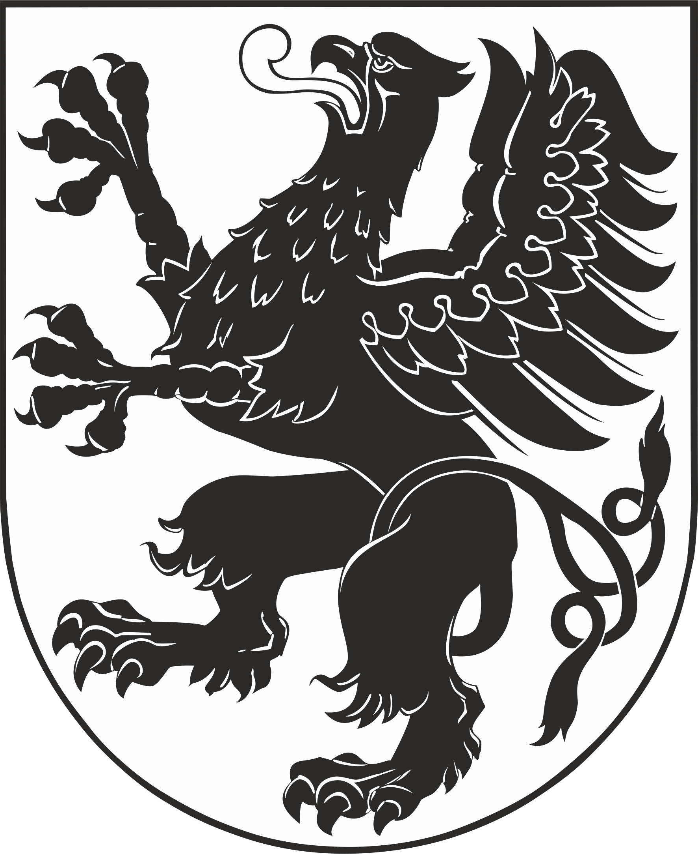

SPRAWOZDANIE Z PRAC

ZARZĄDU WOJEWÓDZTWA POMORSKIEGO

od 15 lipca do 13 września 2024

Gdańsk, 2o września 2024 r.

1. **FUNDUSZE UNIJNE**
2. Marszałek Mieczysław Struk i wicemarszałek Marcin Skwierawski brali udział w spotkaniu ws. funduszy unijnych i polityki rozwoju w Ministerstwie Funduszy i Polityki Regionalnej.,
3. Marszałek Mieczysław Struk uczestniczył w podpisaniu aneksu nr 1 do porozumienia ZIT OMGGS,
4. Marszałek Mieczysław Struk uczestniczył w podpisaniu porozumienia ZIT dla Miejskiego Obszaru Funkcjonalny Starogard Gdański,
5. Marszałek Mieczysław Struk i wicemarszałek Marcin Skwierawski brali udział w spotkaniu Komitetu Monitorującego FEP,
6. Wicemarszałek Marcin Skwierawski brał udział w spotkaniu dot. zasad wspierania rewitalizacja w ramach FEP,
7. Wicemarszałek Marcin Skwierawski uczestniczył w podpisaniu umów w Stężycy i Bytowie na dofinansowanie edukacji i wsparcia dla uczniów w 12 gminach. Chodzi m.in. o wsparcie dzieci ze specjalnymi potrzebami,
8. Wicemarszałek Marcin Skwierawski brał udział w podpisaniu umów dotyczących na rozwój edukacji ogólnej w gminie Kościerzyna. Chodzi m.in. o dodatkowe zajęcia dla uczniów i szkolenia dla nauczycieli.
9. **WSPÓŁPRACA MIĘDZYNARODOWA I GOSPODARCZA**
10. Marszałek Mieczysław Struk oraz wicemarszałek Leszek Bonna uczestniczyli w spotkaniu z amerykańską firmą Behtel zaangażowaną w budowę elektrowni jądrowej,
11. Marszałek Mieczysław Struk, członkowie zarządu Agnieszka Baranowska i Adam Gawrylik wzięli udział w spotkaniu z delegacją ze Środkowej Frankonii z szefem regionu Przewodniczącym Okręgu panem Petrem Danielem Forsterem,
12. Marszałek Mieczysław Struk i członek zarządu Agnieszka Baranowska spotykali się z delegacją polityków CSU z regionu Norymbergii,
13. Wicemarszałek Leszek Bonna uczestniczył w Szczecinie w walnym zebraniu Stowarzyszenia Polskich Regionów Korytarza Bałtyk – Adriatyk,
14. Wicemarszałek Marcin Skwierawski spotykał się z Anną Golec, konsul generalną w Mediolanie.
15. **POLITYKA REGIONALNA**

*Członkowie Zarządu Województwa Pomorskiego, z racji pełnionych funkcji, regularnie spotykają się z pomorskimi samorządowcami. Samorządowcy przedstawiają również plany i potrzeby rozwojowe na swoim terenie, co jest ważnym elementem prac nad Strategią Rozwoju Województwa Pomorskiego do 2030 roku.*

W tym okresie sprawozdawczym doszło do spotkań z samorządowcami :

1. Marszałek Mieczysław Struk, wicemarszałkowie Leszek Bonna i Marcin Skwierawski oraz członkowie zarządu Adam Gawrylik i Iwona Mielewczyk spotykali się z samorządowcami w regionie,
2. Marszałek Mieczysław Struk brał udział w spotkaniu z samorządowcami z gminy Pruszcz Gdański,
3. Marszałek Mieczysław Struk wziął udział w spotkaniu ze starostą malborskim Piotrem Szwedowskim,
4. Marszalek Mieczysław Struk spotkał się z Moniką Chabior, wiceprezydent Gdańska,
5. Marszałek Mieczysław Struk wziął udział w spotkaniu z samorządowcami ze Starogardu Gdańskiego,
6. Marszałek Mieczysław Struk spotkał się z Bogdanem Łapą, starostą kartuskim,
7. Marszałek Mieczysław Struk uczestniczył w spotkaniu z Arkadiuszem Szczygieł, przewodniczącym Rady Miasta Wejherowa,
8. Marszałkowie i członkowie zarządu spotykali się z wojewodą pomorską Beata Rutkiewicz.
9. Marszałek Mieczysław Struk spotkał się ze starostą człuchowskim Aleksandrem Gappa,
10. Wicemarszałek Marcin Skwierawski spotykał się z wiceprezydentem Sopotu Michałem Banackim,
11. Wicemarszałek Marcin Skwierawski brał udział w spotkaniu z Januszem Wróblem, burmistrzem Pruszcza Gdańskiego,
12. Wicemarszałek Marcin Skwierawski spotkał się z wójtem Smołdzina Arkadiuszem Walachem,
13. Marszałek Mieczysław Struk oraz wicemarszałek Leszek Bonna uczestniczyli w Forum Rad Gmin i Powiatów Pomorza,
14. Marszałek Mieczysław Struk oraz członek zarządu Adam Gawrylik uczestniczyli w obradach Konwentu Marszałków Województw RP,
15. Marszalek Mieczysław Struk i wicemarszałek Leszek Bonna spotkali się z posłanką Magdaleną Kołodziejczak
16. Wicemarszałek Leszek Bonna uczestniczył w spotkaniu z wójtem Przodkowa Andrzejem Wyrzykowskim,
17. Wicemarszałek Leszek Bonna spotkał się z wicewojewodą pomorskim Emilem Rojkiem,
18. Członek zarządu Agnieszka Baranowska brała udział w spotkaniu z Beatą Ławrukajtis, radną Rum,
19. Członek zarządu Agnieszka Baranowska spotykała się klubem radnych Rumi,
20. Członek zarządu Adam Gawrylik spotkał się z prezydent Gdyni Aleksandrą Kosiorek,
21. Członek zarządu Adam Gawrylik wziął udział w spotkaniu z przewodniczącym rady Gminy Krokowa Markiem Krzewietke,
22. Marszałek Mieczysław Struk, wicemarszałek Leszek Bonna, członek zarządu Adama Gawrylik spotykali się z wojewodą pomorską Beatą Rutkiewicz,
23. Marszałek Mieczysław Struk spotykał się z burmistrz Żukowa Mariolą Żmudzińską,
24. Członek zarządu Agnieszka Baranowska brała udział w spotkaniu z burmistrzem Rumi Michałem Pasiecznym,
25. Członek zarządu Adam Gawrylik spotkał się z wójtem gminy Mikołajki Pomorskie Marią Pałkowską-Rybicką,
26. Członek zarządu Adam Gawrylik spotkał się ze starostą tczewskim, Mirosławem Augustynem,
27. Członek zarządu Adam Gawrylik uczestniczył w spotkaniu z Maciejem Urbankiem, wójtem gminy Pszczółki.
28. **KULTURA, TURYSTYKA I SPORT**
29. Marszałek Mieczysław Struk brał udział w inauguracji Festiwalu Szekspirowskiego,
30. Marszałek Mieczysław Struk uczestniczył w Bałtyckim Festiwalu Operowym w Sopocie,
31. Marszałek Mieczysław Struk uczestniczył w próbie generalnej spektaklu Quo Vadis w teatrze Muzycznym w Gdyni,
32. Wicemarszałek Leszek Bonna uczestniczył w konferencji-prezentacji 764. Jarmarku św. Dominika.
33. **GOSPODARKA i INFRASTRUKTURA**
34. Marszałek Mieczysław Struk i wicemarszałek Leszek Bonna podpisali umowę z wykonawcą przebudowy pomieszczeń Szpitala dla Nerwowo i Psychicznie Chorych im. w Starogardzie Gdańskim,
35. Marszałek Mieczysław Struk i wicemarszałek Leszek Bonna wzięli udział w podpisaniu umowy z wykonawca na budowę II etapu obwodnicy Kartuz (DW228),
36. Marszałek Mieczysław Struk i wicemarszałek Leszek Bonna wzięli udział w podpisaniu umowy z wykonawca na modernizację drogi Przywidz – Nowa Karczma ( DW221),
37. Marszałek Mieczysław Struk oraz wicemarszałek Leszek Bonna uczestniczyli w spotkaniu z prezesem Polregio Krzysztofem Pietrzykowskim.
38. Marszałek Mieczysław Struk spotkał się z zarządem Baltic Hub,
39. Marszałek Mieczysław Struk wziął udział w ogłoszeniu partnerów Pomorskiego Funduszu Rozwoju udzielających tzw. Pożyczkę Rozwojową. Chodzi o pożyczkę rozwojową dla pomorskich, mikro, małych i średnich przedsiębiorstw,
40. Marszałek Mieczysław Struk i wicemarszałek Leszek Bonna brali udział w spotkaniu w sprawie PKM Gdańsk- Południe,
41. Marszałek Mieczysław Struk oraz członek zarządu Adam Gawrylik podpisali z komendantami wojewódzkimi Państwowej Straży Pożarnej Jackiem Niewęgłowskim i Policji Bogusławem Ziębą umowy na dofinansowanie zakupu sprzętu łączności,
42. Wicemarszałek Marcin Skwierawski uczestniczył w otwarciu drogi gminnej Pałubin-Górne Maliki,
43. Wicemarszałek Marcin Skwierawski brał udział w spotkaniu z Jackiem Zwolakiem prezesem Pomorskiego Funduszu Rozwoju,
44. Wicemarszałek Leszek Bonna spotkał się z Lechem Żurkiem, prezesem Przedsiębiorstwa Komunikacji Autobusowej w Gdyni,
45. Wicemarszałek Leszek Bonna spotkał się z prezesem Pomorskiego Oddziału Polregio w Gdyni,
46. Członek zarządu Adam Gawrylik brał udział w spotkaniu w Pomorskiej Specjalnej Strefie Ekonomicznej,
47. Członek zarządu Adam Gawrylik uczestniczył w spotkaniu w Regionalnym Zarządzie Gospodarki Wodnej,
48. Członek zarządu Adam Gawrylik spotkał się z dyrektorem Zarządu Dróg Wojewódzkich w Gdańsku Grzegorzem Stachowiakiem,
49. Członek zarządu Adam Gawrylik uczestniczył w spotkaniu z Karolem Markowskim, dyrektorem Generalnej Dyrekcji Dróg Krajowych i Autostrad,
50. Członek zarządu Adam Gawrylik brał udział w spotkaniu w urzędzie gminy Choczewo, dotyczącym budowy elektrowni jądrowej.
51. **OCHRONA ZDROWIA**

*Wicemarszałek Leszek Bonna z racji pełnionej funkcji spotyka się regularnie z członkami zarządów i dyrektorami placówek służby zdrowia na Pomorzu. Podczas spotkań omawiana jest bieżąca sytuacja w każdej placówce, plany inwestycyjne i rozwojowe, plany dotyczące akcji profilaktyki zdrowotnej realizowanych przez samorząd województwa pomorskiego.*

Ponadto:

1. Marszałek Mieczysław Struk oraz wicemarszałek Leszek Bonna spotkał się z pracownikami Wojewódzkiego Szpitala Specjalistycznego w Słupsku,
2. Marszałek Mieczysław Struk spotkał się z Michałem Markuszewskim rektorem GUMED,
3. Wicemarszałek Leszek Bonna wziął udział w konferencji Zmiany systemowe w ochronie zdrowia,
4. Wicemarszałek Leszek Bonna uczestniczył w spotkaniach dotyczących wdrażania systemu e-zdrowie,
5. Wicemarszałek Leszek Bonna spotkał się z przedstawicielami rady nadzorczej Pomorskiego Centrum Reumatologicznego w Sopocie,
6. Wicemarszałek Leszek Bonna uczestniczył w spotkaniu z prezesami podmiotów leczniczych,
7. Wicemarszałek Leszek Bonna brał udział z dyrektorem szpitala psychiatrycznego na Srebrzysku Mariuszem Kaszubowskim,
8. Wicemarszałek Leszek Bonna wziął udział w spotkaniu w Pomorskim Oddziale NFZ.
9. Wicemarszałek Leszek Bonna uczestniczył w spotkaniu z byłymi i obecnymi członkami rad społecznych podmiotów leczniczych,
10. Wicemarszałek Marcin Skwierawski brał udział w posiedzeniu Rady Nadzorczej Szpitala Dziecięcego Polanki.
11. **EDUKACJA i SPRAWY SPOŁECZNE**

1. Marszałek Mieczysław Struk i wicemarszałek Marcin Skwierawski podpisali z Towarzystwem św. brata Alberta umowy na dofinansowanie projektów społecznych,
2. Marszałek Mieczysław Struk oraz wicemarszałek Marcin Skwierawski podpisali umowy na rozwój edukacji ogólnej w powiecie puckim,
3. Marszałek Mieczysław Struk spotkał się z Elżbietą Markowską, prezesem pomorskiego okręgu ZNP,
4. Marszałek Mieczysław Struk uczestniczył w podpisaniu listu intencyjnego ws. Utworzenia w Gdańsku filii Krajowej Szkoły Sądownictwa i Prokuratury,
5. Członek zarządu Agnieszka Baranowska brała w spotkaniu z dyrektorkami szkół i placówek oświatowych w Warzenku,
6. Członek zarządu Agnieszka Baranowska uczestniczyła w konferencji – współpraca jednostek samorządu terytorialnego z organizacjami pozarządowymi.
7. **INNE (najważniejsze wydarzenia z udziałem członków Zarządu Województwa Pomorskiego w tym okresie sprawozdawczym):**
8. Marszałek Mieczysław Struk uczestniczył w spotkaniu w Zarządzie Morskiego Portu Gdańsk,
9. Marszałek Mieczysław Struk uczestniczył w spotkanku Komitetu Honorowego Pracodawcy,
10. Marszałek Mieczysław Struk oraz członek zarządu Adam Gawrylik uczestniczył w posiedzeniu senackiej Komisji Klimatu i Środowiska oraz Komisji Spraw Zagranicznych,
11. Marszałek Mieczysław Struk spotykał się z
12. Marszałek Mieczysław Struk spotkał się z Szymonem Hołownią, marszałkiem Sejmu RP,
13. Marszałek Mieczysław Struk brał udział w spotkaniu z Krzysztofem Paszyk, ministrem rozwoju i technologii,
14. Marszałek Mieczysław Struk uczestniczył w spotkaniu z Jackiem Karnowskim oraz dyrektorem Urzędu Morskiego w konferencji-debacie IBRIS Horyzont w Jastrzębiej Górze,
15. Marszałek Mieczysław Struk uczestniczył w spotkaniu z dyrekcja hospicjum w Pruszczu Gdańskim,
16. Marszałek Mieczysław Struk brał udział w spotkaniu w ramach ThinkTank Metropolia,
17. Mieczysław Struk spotkał się z Izabelą Leszczyną, minister zdrowia,
18. Marszałek Mieczysław Struk brał udział w spotkaniu z pełnomocniczką ds. małych i średnich przedsiębiorstw Agnieszką Majewską,
19. Marszałek Mieczysław Struk spotkał się z prezes Związku Nauczycielstwa Polskiego Elżbietą Markowską
20. Marszałek Mieczysław Struk i członek zarządu Adam Gawrylik uczestniczyli w Pomorskim Święcie Plonów – Dożynkach Wojewódzkich w Owidzu,
21. Marszałek Mieczysław Struk uczestniczył w spotkaniu z Adamem Liszczewskim, przewodniczącym Rady OPZZ woj. pomorskiego,
22. Marszałek Mieczysław Struk brał udział w gali Medalu Wolności Słowa w ECS w Gdańsku,
23. Marszałek Mieczysław Struk brał udział w spotkaniu z Fundacją Pomysłodajnia,
24. Marszałek Mieczysław Struk spotkał się w wiceprezesem Orlen SA,
25. Marszałek Mieczysław Struk uczestniczył w spotkaniu w Izbie Administracji Skarbowej w Gdańsku,
26. Marszałem Mieczysław Struk uczestniczył w obchodach Pomorskiego Święta Rzemiosła,
27. Marszałek Mieczysław Struk spotkał się z władzami Portu Gdynia,
28. Marszałek Mieczysław Struk uczestniczył w spotkaniu z zastępcą Pomorskiego Wojewódzkiego Inspektora Ochrony Środowiska Radosławem Rzepeckim,
29. Marszałek Mieczysław Struk oraz członek zarządu Adam Gawrylik brał udział w spotkaniu w Pomorskim Oddziale Regionalnym Agencji Rozwoju i Modernizacji Rolnictwa,
30. Marszałek Mieczysław Struk uczestniczył w konferencji poświęconej inwestycjom na terenie Żuław oraz programom inwestycyjnym,
31. Wicemarszałek Marcin Skwierawski brał udział w XXXVII edycji konkursu Tyczka na molo,
32. Wicemarszałek Marcin Skwierawski uczestniczył w gali Nagrody Literackiej Gdyni,
33. Wicemarszałek Leszek Bonna wziął udział w Campus Polska Przyszłości w Olsztynie,
34. Wicemarszałek Leszek Bonna spotkał się z przedstawicielami związków zawodowych działających w PKP SKM w Trójmieście,
35. Wicemarszałek Leszek Bonna wziął udział w przekazaniu jednostki NB100 w Stoczni Crist w Gdyni,
36. Wicemarszałek Leszek Bonna wziął udział w oficjalnym rozpoczęciu działalności w Gdańsku biura ECCS Royal Greenland,
37. Wicemarszałek Marcin Skwierawski uczestniczył w posiedzeniu podkomisji drogownictwa w Warszawie,
38. Wicemarszałek Marcin Skwierawski brał udział w koncercie inauguracyjnym XI Festiwalu Folkloru w Wielu.
39. Wicemarszałek Marcin Skwierawski wziął udział w spotkaniu w sprawie ustawy metropolitalnej,
40. Wicemarszałek Marcin Skwierawski brał udział w uroczystym spotkaniu z okazji 80. Rocznicy akcji Burza,
41. Wicemarszałek Marcin Skwierawski wziął udział w uroczystości odsłonięcia pomnika Lecha Bądkowskiego,
42. Wicemarszałek Marcin Skwierawski uczestniczył w Wojewódzkich Obchodach Święta Policji,
43. Marszałek Mieczysław Struk i członek zarządu Adam Gawrylik spotykali się z dyrektorem Lasów Państwowych Andrzejem Schleser,
44. Członek zarządu Agnieszka Baranowska brała udział w uroczystościach z okazji Święta Niepodległości Ukrainy,
45. Członek zarządu Agnieszka Baranowska spotkała się z posłem Norbertem Pietrykowskim,
46. Członek zarządu Agnieszka Baranowska uczestniczyła w uroczystości wręczenia aktów nadania stopnia nauczyciela mianowanego,
47. Członek zarządu Agnieszka Baranowska spotykała poseł Wioletą Tomczak,
48. Członek zarządu Agnieszka Baranowska wzięła udział w dożynkach gminnych w Szemudzie,
49. Członek zarządu Agnieszka Baranowska brała udział w Międzykulturowym Festynie Rodzinny Dom,
50. Członek zarządu Agnieszka Baranowska brała udział w uroczystości wręczenia dyplomów matury międzynarodowej w IILO w Gdyni,
51. Członek zarządu Agnieszka Baranowska wzięła udział w sesji Sejmiku Młodzieżowego Województwa Pomorskiego,
52. Członek zarządu Agnieszka Baranowska brała udział w spotkaniach z okazji Dni Solidarności z Osobami Doświadczającymi Kryzysów Psychicznych,
53. Członek zarządu Iwona Mielewczyk uczestniczyła w wręczenia nagród w konkursie Pomorskie dla Seniora w Kępicach,
54. Członek zarządu Agnieszka Baranowska wzięła udział w wręczenia nagród w konkursie Pomorskie dla Seniora w Gdańsku,
55. Członek zarządu Agnieszka Baranowska brał udział w uroczystościach z okazji 25-lecie Służb Planowania Przestrzennego w województwie pomorskim i 10-lecia PBPR,
56. Członek zarządu Adam Gawrylik uczestniczył w posiedzeniu Żuławskiego Zespołu Parlamentarnego, które odbyło się w Żuławskim Parku Historycznym w Nowym Dworze Gdańskim,
57. Członek zarządu Adam Gawrylik uczestniczył w spotkaniach w Ministerstwie Infrastruktury oraz w Ministerstwie Rolnictwa i Rozwoju Wsi,
58. Członek zarządu Adam Gawrylik brał udział w spotkaniu w Oddziale Terenowym Krajowego Ośrodka Wsparcia Rolnictwa w Pruszczu Gdańskim,
59. Członek zarządu Adam Gawrylik uczestniczył w spotkaniu w Pomorskim Centrum Hurtowym – Renk,
60. Członek zarządu Adam Gawrylik brał udział w spotkaniu w Cukrowni Malbork.
61. Członek zarządu Adam Gawrylik uczestniczył on-line w posiedzeniu Parlamentarnego Zespołu ds. Ochrony Jezior,
62. Członek zarządu Adam Gawrylik uczestniczył w uroczystych obchodach wybuchu II wojny światowej przed pomnikami w Malborku-Kałdowie oraz Szymankowie oraz w uroczystościach patriotycznych upamiętniających szarżę pod Krojantami,
63. Członek zarządu Adam Gawrylik uczestniczył w spotkaniu z prezesem Wojewódzkiego Związku Pszczelarskiego Antonim Rzepką,
64. Członek zarządu Adam Gawrylik uczestniczył w spotkaniu w oddziale regionalnym Kasy Rolniczego Ubezpieczenia Społecznego,
65. Członek zarządu Adam Gawrylik spotkał się z posłanką Magdaleną Kołodziejczak
66. Członek zarządu Adam Gawrylik uczestniczył w spotkaniu z prezesem Wojewódzkiego Związku Pszczelarzy w Gdańsku Antonim Rzepką,
67. Członek zarządu Adam Gawrylik spotkał się z posłem Markiem Biernackim.
68. Członek zarządu Adam Gawrylik brał udział w konferencji – spotkaniu kobiet wiejskich – Kobiety to dobry klimat.